Bouchées à la reine à ma façon
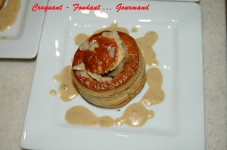 Pour 3 Croquants-Gourmands
- 3 croûtes de vol au vent
- 250g de veau dans l'épaule
- 250 g de champignons
- 1 grosse quenelle
- quelques olives vertes dénoyautées
- 1 càs de farine
- 100 g de vin blanc
- 100 g d'eau
- 100 g de crème fraîche
- 2 càc de fond de veau en poudre
- 1 brindille de thym
- 3 càs d'huile de tournesol
- sel & poivre du moulin
Couper le veau en petits dés et émincer les champignons en lamelles.
Couper la quenelle en petits dés.
Dans une petite sauteuse, faire revenir dans l'huile les dés de veau.
Lorsqu'ils commencent à dorer, ajouter les champignons en remuant bien. Laisser s'assécher l'eau de végétation.
Saupoudrer de farine et bien remuer pour enrober les éléments.
Ajouter le vin blanc. Le laisser s'évaporer à moitié.
Ajouter l'eau, la crème, le fond de veau, le thym, les olives, poivre et sel.
Bien remuer et laisser mijoter pendant environ 35 minutes.
À ce moment vous pouvez laisser la sauce en attente bien couverte.
Un moment avant le repas, faire chauffer la sauce.
Ajouter les quenelles. Laisser encore mijoter à petit feu pendant une vingtaine de minutes.
Réchauffer les croûtes de vol au vent et retirer les couvercles.
Les remplir de la préparation bien chaude.
Servir immédiatement.

